**SEKRETARIAT DEWAN PERWAKILAN RAKYAT DAERAH**

KOTA MALANG LEMBAR DISPOSISI

|  |  |
| --- | --- |
| Surat dari Dispendukcapil Kota Malang | Diterima tanggal 21 Juni 2021 |
| Tanggal 14 Juni 2021 | Index |
| Nomor Surat 470/2057/'35 .73.40912021 | Kodc t\ Ull |
|  | Oiteruskan Kepada |
| **Laporan** Pengamanan Aplikasi Onine SIAPEL | l . Yth. Kerua DPRD Kota Malang  2.  3. |
| 4. |
| *s.*  6.  7. |

**Perihal**

**621**



'{fl". <?(4. . J 4_ l) IL •

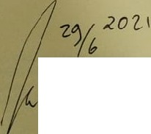

\) l,,\

\ '( '}

**Ut\'nl.** ¥0-jUJJ. '/1***R-1***